附件1
雅安市2020年高中阶段学校招生体育考试办法

一、考试内容
2020年高中阶段学校招生考试的体育考试在全市范围内实施，从身体素质、运动技能等方面综合评定考生的体质健康状况。
二、考试对象
全市初中毕业生（含往届毕业的社会考生）。凡要参加升学考试的考生，均须参加体育考试。
三、考试组织管理
体育考试工作由市高中阶段学校招生考试领导小组统筹管理。各县（区）高中阶段学校招生考试领导小组成立体育考试工作领导机构，按照“三严”（严密组织、严格要求、严肃纪律），“四统一”（统一考试内容、统一考试方法、统一器材标准、统一评分办法）的要求，具体负责实施。
四、考试项目及计分办法
受疫情防控、中考时间调整和考试安全等因素影响，今年体育考试项目作适当调整。取消中长跑项目（男子1000米、女子800米），各县（区）可统一从投掷实心球、立定跳远、篮球运球三个项目中确定两项考试项目，也可由考生从三个项目中任选两项进行考试。各县（区）两项考试成绩满分为60分（每项30分）。考生两项考试的实际得分之和即为体育考试成绩。
五、免（缓）考及处理办法
肢残免考，即因肢体残疾丧失运动能力的考生，可申请免考；伤病免考，即因伤病长期免修体育课的考生，可申请免考；伤病缓考，即因生理原因或突发伤病等在规定时间内不能参加考试的考生，可申请缓考。
1.免考处理办法
申请免考的考生，经县（区）高中阶段学校招生考试领导小组审核批准后，成绩按总分值的60%计算。申请免考的考生填写《雅安市2020年高中阶段学校招生体育考试免（缓）考申请表》，考生家长签署意见，并出具证明材料（肢残考生提供《残疾证》，伤病考生提供县级及以上医院出具的病情证明），由考生所在学校审查签署意见后统一报送县（区）体育考试工作领导机构审核批准和存档（社会考生由县区招委审查报送）。
2.缓考处理办法
申请缓考的考生，经医院或考试现场医务人员证明，考生本人提交《雅安市2020年高中阶段学校招生体育考试免（缓）考申请表》，可予缓考。若考生已参加部分项目测试，其已考项目成绩无效。缓考考生由县（区）统一组织补考（已考项目须重新考试）。因伤病未愈仍不能参加补考者，按免试生计分办法处理。
六、考试具体安排
1.报名时间。初中毕业生参加体育考试报名与文化考试报名同时进行。
2.考试时间。2020年5月中旬至6月中旬。具体考试时间由各县（区）自行确定，原则上集中安排在半个月内完成。
七、考试工作要求
1.精心组织。体育考试由各县（区）高中阶段学校招生考试领导小组组织实施。各县（区）要加强考试的管理，合理安排考试时间，认真组织考生参加体育考试并确保考试成绩的真实性。
2.落实责任。教育行政部门、招生部门及各初中学校要做到职责清楚、分工明确。在体育考试过程中加强沟通，紧密配合，落实安全管理预案，消除安全隐患，确保考试安全有序进行。
3.严肃纪律。严肃考试纪律，增强考试透明度，坚决杜绝各类徇私舞弊现象发生。对考试过程中涉及违反招生工作有关规定的单位和个人，严肃查处，追究责任。

附件：1.雅安市2020年高中阶段学校招生体育考试免（缓）考申请表
2.雅安市2020年高中阶段学校招生体育考试项目测试办法
3.雅安市2020年高中阶段学校招生体育考试项目评分标准

附件1
雅安市2020年高中阶段学校招生
体育考试免（缓）考申请表

姓 名 |  | 性 别 |  | 出生年月
班 级 |  |  | 家长签字
申请理由
医院
诊断
情况
班主任  签 字 |  |  | 体育教师  签 字
学校  审批  意见 | 年 月 日
县（区）教育行政部门意见 | 年 月 日
附件2
雅安市2020年高中阶段学校招生
体育考试项目测试办法
一、掷实心球
（一）场地器材
测试场地长度在30米以上的平整场地一块，地质不限，在场地一端划一条直线作为起掷线。实心球若干，初中测试球重为2千克。
（二）测试方法
测试时接受测试的学生站在起掷线后，两脚前后或左右开立，身体面对投掷方向，双手举球至头上方稍后仰，原地用力把球投向前方掷出。如两脚前后开立投掷，当球出手的同时后脚可向前迈出一步，但不得踩线。每人投掷三次，取其中最好成绩为最终成绩。记录以米为单位，取一位小数。丈量起掷线后缘至球着地点后缘之间的垂直距离。为了准确丈量成绩，应有专人负责观察实心球的着地点。
（三）注意事项
（1）受试者需原地投掷，不得助跑。
（2）实心球必须从头上方投出。
（3）如受试者前后开立投掷，当实心球出手的同时后脚可向前迈出一步，但不得踩线。
（4）发现踩线等犯规时，则此次成绩无效。三次均无成绩者，应允许再投，直至取得成绩为止。
二、立定跳远
(一)场地器材
本项目测试原则上使用“立定跳远测试仪”，如无也可采用人工测试，但必须使用牢固的立定跳远垫子（保证体重100公斤以下的人在上面立定跳远时垫子不会移动）。
(二)测试方法
受试者两脚自然分开站立，站在起跳线后，脚尖不得踩线。两脚原地同时起跳，不得有垫步或连跳动作。丈量起跳线后缘至最近着地点后垂直距离。每人测试三次，取其中最好成绩为最终成绩。记录以米为单位，保留两位小数。
(三)注意事项
1.发现犯规时，此次成绩无效。
2.可以赤足，但不得穿钉鞋、皮鞋、塑料凉鞋参加测试。
3.三次均犯规再跳直到有成绩为止。
三、篮球运球
（一）场地器材
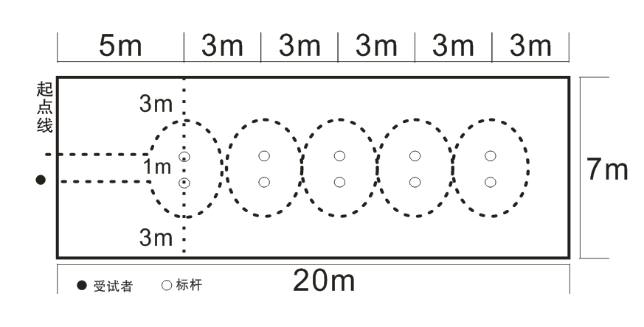
测试场地长20米，宽7米，起点线后5米设置两列标志杆，标志杆距左右边线3米。每排标志杆杆距3米，共5排杆，全长20米，并列的两杆间隔1米。测试器材包括秒表(使用前应进行校正)、发令哨、30米卷尺、标志杆10根（杆高1.2米以上），篮球若干个。测试用球应符合国家标准。
（二）测试方法
受试者在起点线后持球站立，听到出发口令后，按图中所示方向单手运球依次过杆，每次过杆时建议换手运球。发令员发令后开表计时，受试者与球均返回起点线时停表。以秒为单位记录测试成绩，精确到小数点后1位，小数点后第2位数按非零进1原则进位。每人测试2次，取其中最好成绩为最终成绩。
（三）注意事项
1.测试中篮球脱手后，如球仍在测试场地内，受试者可自行捡回，并在脱手处继续运球，不停表。
2.测试过程中出现以下现象均属犯规行为，取消当次成绩：出发时抢跑、运球过程中双手同时触球、膝盖以下部位触球、漏绕标志杆、碰倒标志杆、人或球出测试区域、未按图示要求完成全程路线、通过终点时人球分离等。

附件3
雅安市2020年高中阶段学校招生体育考试项目评分标准
项目  分值 | 投掷实心球（2KG） |  |  | 项目  分值 | 立定跳远 |  |  | 项目  分值 | 篮球运球
项目  分值 | 男生 | 女生 |  | 项目  分值 | 男生 | 女生 |  | 项目  分值 | 男生 | 女生
30 | 10.3 | 7.5 |  | 30 | 250 | 202 |  | 30 | 11.8 | 13.5
29 | 10 | 7.4 |  | 29 | 245 | 196 |  | 29 | 12.3 | 14.2
28 | 9.6 | 7.2 |  | 28 | 240 | 190 |  | 28 | 12.8 | 14.8
27 | 9.4 | 7 |  | 27 | 233 | 183 |  | 27 | 13．6 | 16.5
26 | 9.2 | 6.8 |  | 26 | 225 | 176 |  | 26 | 14.5 | 18.0
25.2 | 9 | 6.6 |  | 25.2 | 221 | 173 |  | 25.2 | 15.1 | 19.2
24.4 | 8.8 | 6.4 |  | 24.4 | 217 | 170 |  | 24.4 | 15.6 | 20.0
23.6 | 8.6 | 6.2 |  | 23.6 | 213 | 167 |  | 23.6 | 16.0 | 20.7
22.8 | 8.4 | 6 |  | 22.8 | 209 | 164 |  | 22.8 | 16.4 | 21.4
22 | 8.2 | 5.8 |  | 22 | 205 | 161 |  | 22 | 17.0 | 22.2
21.2 | 7.7 | 5.6 |  | 21.2 | 201 | 158 |  | 21.2 | 17.7 | 23.0
20.4 | 7.4 | 5.4 |  | 20.4 | 197 | 155 |  | 20.4 | 18.3 | 23.9
19.6 | 6.9 | 5.2 |  | 19.6 | 193 | 152 |  | 19.6 | 19.2 | 25.0
18.8 | 6.5 | 5 |  | 18.8 | 189 | 149 |  | 18.8 | 20.0 | 26.1
18 | 5.9 | 4.8 |  | 18 | 185 | 146 |  | 18 | 20.8 | 27.1
15 | 5.3 | 4.6 |  | 15 | 180 | 141 |  | 15 | 21.6 | 27.8
12 | 5 | 4.4 |  | 12 | 175 | 136 |  | 12 | 22.9 | 28.8
9 | 4.6 | 4.2 |  | 9 | 170 | 131 |  | 9 | 24.1 | 29.9
6 | 4.2 | 4 |  | 6 | 165 | 126 |  | 6 | 25.8 | 31.2
3 | 4 | 3.7 |  | 3 | 160 | 121 |  | 3 | 27.4 | 32.6

